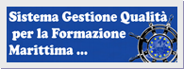  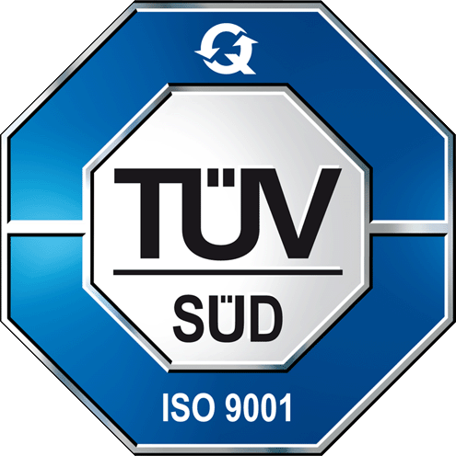  CERTIFICATO N. 50 100 14484 | SISTEMA NAZIONALE  GESTIONE QUALITA’ PER LA FORMAZIONE MARITTIMA
 | QUALI.FOR.MA
ISTITUTO STATALE DI ISTRUZIONE SUPERIORE
“R. Del Rosso - G. Da Verrazzano”
Via Panoramica, 81 - 58019 Porto S. Stefano (GR)
Tel. 0564 812490 – 0564810045 / Fax 0564 814175
C.F. 82002910535 Cod.Mecc. GRIS00900X
 | Programmazione didattica BIENNIO | MD-STCW/03-7.3_2

ISTITUTO TECNICO TRASPORTI E LOGISTICA
CLASSE SECONDA sez. B
PROGRAMMA SVOLTO DI MATERIA ALTERNATIVA ALLA RELIGIONE

MODULO 1: LA COMUNITÀ: FAMIGLIA, SCUOLA, AMICI E WEB. (Novembre – Febbraio)
- Costituzione e famiglia.
- L’importanza dell’amicizia.
- Il diritto e il dovere allo studio.
- Comunità virtuali e cittadinanza digitale.
- Diritti e doveri verso l’ambiente.
- I Principi della nostra Costituzione

MODULO 2: L’IMPORTANZA DELLA COMUNICAZIONE ED EDUCAZIONE EMOZIONALE (Marzo – Giugno)

- Regole in materia anti-Covid;
- La comunicazione verbale, non verbale e paraverbale;
- La comunicazione: definizione, elementi, assiomi, stili;
- Comunicazione e linguaggio;
- Le emozioni primarie: tristezza, paura, sorpresa, gioia.
- Brevi cenni sull’origine e storia della psicologia;
- Struttura, anatomia e funzioni del cervello

Monte Argentario, 31 maggio 2021 Docente: Francesca Terramoccia

